Pielikums Nr.1
Iepirkuma dokumentācijai
Identifikācijas Nr. SIADS/2024/48

Tehniskā specifikācija
Iepirkumam “Videonovērošanas sistēmas piegāde, uzstādīšana un pielāgošana tramvaju vagonos”, identifikācijas Nr. SIADS/2024/48

Iepirkuma priekšmets ir videonovērošanas sistēmas piegāde, uzstādīšana, konfigurēšana un pielāgošana SIA “Daugavpils satiksme” tramvaju 71 - 623 - 02 modeļos (2014.gada izlaidums) un 71 - 631 modeļos (2014.gada izlaidums) saskaņā ar iepirkuma dokumentācijas prasībām.

- Minimālās prasības video reģistratoram
Sistēma | Operētājsistēma | Linux4.9
Sistēma | Vadības režīms | CP4, mouse, EasyCheck, network (3G/4G/WIFI)
Video | Ieeja | 4 channels AHD + 16 channels IPC
Video | izeja | 1 channel CVBS, 1 channel VGA (1080P, downward compatibility of  720P supported)
Video | Izšķirtspēja | PAL:  4*1080P@25fps + 16*1080P@30fps NTSC:  4*1080P@30fps + 16*1080P@30fps
Audio | Ieeja | 20 channels (AHD*4 + IPC*16)
Audio | izeja | 2 channels
Displejs | Sadalīt | 1/4/9 split screen display
Displejs | Displejs | Positioning information, alarms, license plate numbers, driving speed,  time, etc.
Displejs | Darbības interfeiss | GUI
Video ierakstīšana | Audio/video | Video Kodēšana (Videoplūsmas) | H.265/H.264
Video ierakstīšana | Audio/video | Audio | ADPCM, G.711U
Video ierakstīšana | Izšķirtspēja | PAL:  1080P, 720P, WD1(928X576), WHD1(928X288), WCIF(464X288), D1(704X576), HD1(704x288), CIF(352x288);  NTSC:  1080P, 720P, WD1(928X480), WHD1(928X240), WCIF(464X240), D1(704x480), HD1(704x240), CIF(352x240);  Digital:1080P(1920X1080), 720P(1280X720).
Video ierakstīšana | Attēla kvalitāte | Level 1-8 adjustable (preferably Level 1)
Video ierakstīšana | Video ierakstīšana  režīms | Startup/Timing/Alarm event recording
Video ierakstīšana | Trauksmes signāla iepriekšēja ierakstīšana | 0-60min
Video ierakstīšana | Trauksmes ieraksta aizkave | 0-30min
Atskaņošana | Atskaņošanas kanāls | LC | 1/4/9 channels supported (single-channel main code  stream, multi-channel subcode stream)
Atskaņošana | Atskaņošanas kanāls | WEB | 1/4/9 channels for synchronous playback supported
Atskaņošana | Pārlūkošanas režīms | Time, channel, event
Tīkls | Vadu savienojums | LAN | 1000M/100M/10M (RJ45 without light)
Tīkls | Vadu savienojums | WAN | 1000M/100M/10M (RJ45 without light)
Tīkls | Bezvadu savienojums (pēc izvēles) | WIFI | 802.11a/b/g/n/ac supported
Tīkls | Bezvadu savienojums (pēc izvēles) | 3G/4G | One supported (remote wake-up supported)
Pozicionēšana | GPS | Positioning, speed detection and time synchronization supported
Attēla devējs (Matrica) | G-Attēla devējs (Matrica) | Built-in 6-axis inertial Attēla devējs (Matrica)
Uzglabāšana | HDD | 1 x 3.5"SATA HDD  Thickness of 20-26.1 mm, supporting hard disk heating
Uzglabāšana | SD | SDXC 32GB/64GB/128GB/256GB supported, hot-pluggable
Interfeisi | USB | 1 x USB2.0 (Type-A) + 1 x USB2.0 (Type-B)
Interfeisi | eSATA | 1 x eSATA
Interfeisi | SD | 1 x SD card slot
Interfeisi | SIM | 1 x PUSH-PUSH SIM card slot
Interfeisi | Serial port | 2 x RS232, 2 x RS485
Interfeisi | CAN | 2 x CAN
Interfeisi | IO | 8-channel input and 2-channel output
Interfeisi | Intercom | 1 MIC interface (CP4)
Jauda | Ieeja | DC 8~36V
Jauda | izeja | 5V@500mA & 12V@500mA
Jauda | Enerģijas patēriņš | 85W
Jauda | Gaidīšanas režīma jaudas  patēriņš | ≈0W
Vide | Darbības  temperatūra | -40°C to +70°C (heated, without hard disk)
Vide | Darba mitrums | 8%-90% (no condensation)

- Minimālās prasības salona kamerām
Attēla devējs (Matrica) | 1/2.9" 2 M Pixel CMOS | 1/3" 1.3 M Pixel CMOS
Izšķirtspēja | 1920(H)x1080(V) | 1280(H)x960(V)
Minimālais apgaismojums krāsu režīmā | 0.1Lux(Color Illumination ), F1.2 | 0.05 Lux(Color Illumination ), F1.2
Slēdža ātrums | 1/30 Second -1/10000 Second | 1/30 Second -1/10000 Second
Melnās gaismas kompensācija | Support
S/N | ≥45dB | ≥48dB
IR apgaismojuma attālums | 5-8m | 5-8m
Objektīvs | 2.6mm,2.8mm, 4mm, M12 Fixed aperture F1.8 | 2.6mm,2.8mm, 4mm, M12 Fixed aperture F1.8
FOV | 2.6mm=H*V 116*61°2.8mm=H*V 104*55°  4mm= H*V 78*42° | 2.6mm=H*V 104*78°2.8mm=H*V 90*69°  4mm= H*V 71*53°
Video Kodēšana (Videoplūsmas) | H.264, H.265
Datu pārsūtīšanas ātrums(Bit Rate) | 512Kbps-8Mbps | 512Kbps-6Mbps
Izšķirtspēja | Main Stream:1080P(720P optional) @ 30fps | Main Stream: 960P(720P optional) @ 30fps
Izšķirtspēja | Sub Stream1:VGA/WD1/D1/QVGA/CIF @30FPS
Izšķirtspēja | Network stream: dynamic (adjustable)
CBR/VBR | Support
Audio standarts | ADPCM, G.711A, G.711U. G.726
Tīkls | 10M/100M adaptive Ethernet port
Protokolu atbalsts | TCP/IP, HTTP, DHCP, RTSP, NTP, FTP
N9M | Support
ONVIF | Support
WEB | Built-in WEB server; Support IE browser
Temperatūra | -40℃＋70℃
Mitrums | 0% - 90%
Barošanas avots | DC 12V(PON)/POE(802.3af)
Ūdensizturības klase | IP66(Without audio)
Enerģijas patēriņš | PON<2w(day)<3.5w(night)  POE<3w(day)<4.5w(night)
Dimensija (mm) | 101.5mm(L)*96mm(W)*52.6mm(H)
- Minimālās prasības durvju kamerām
Attēla devējs (Matrica) | 1/2.8” back illuminated 2M pixels CMOS
Izšķirtspēja | 1920(H)*1080(V)
Minimālais apgaismojums krāsu režīmā | 0.05Lux (color illumination), 0Lux (infrared on), F1.2
Slēdža ātrums | 1/30 Second -1/10000 Second
Melnās gaismas kompensācija | Support
S/N | ≥50dB
IR | 15-20m
Objektīvs | 2.8mm,4mm,6mm,8mm M12, fixed aperture F1.8
FOV | 2.8mm= H*V 106*58°/ 4mm= H*V 82*45°  6mm= H*V 56*31°/ 8mm= H*V 42*24°
Video Kodēšana (Videoplūsmas) | H.264/H.265
Datu pārsūtīšanas ātrums(Bit Rate) | 512Kbps-12Mbps, Default 8Mbps,  Support fixed rate or rate dynamic adjustment
Izšķirtspēja | Main Stream: 1080P(optional 720P) 30fps default bit rate is 8Mbps Sub Stream: VGA 30fps ( optional CIF, D1) default bit rate is 1.5Mbps  Network stream: dynamic (adjustable)
CBR/VBR | Support
Tīkls | 10M/100M adjustable Ethernet network port
Protokolu atbalsts | TCP/IP, HT TP, DHCP, RTSP, NTP, FTP
N9M | Support
ONVIF | Support
WEB | Built-in WEB server; Support IE browser
Temperatūra | -40℃--＋70℃
Mitrums | 0% - 90%
Barošanas avots | DC 12V(PON)
Ūdensizturības klase | Water-proof grade IP67, explosion-proof grade IK08
- Minimālās prasības priekšējā skata un atpakaļ skata kamerām
Attēla devējs (Matrica) | 1/2.8" 2M Pixel CMOS
Izšķirtspēja | 1920(H)x1080(V)
Minimālais apgaismojums krāsu režīmā | 0.5Lux(Color Illumination ), F1.2
Slēdža ātrums | 1/30 Second -1/10000 Second
Melnās gaismas kompensācija | Support
S/N | ≥48db
Objektīvs | 2.8mm,4mm ,8MM M12, fixed aperture F1.8
FOV(2.8mm) | H*V 106*57°
FOV(4mm) | H*V 84*46°
FOV(8mm) | H*V 36*20
Video Kodēšana (Videoplūsmas) | H.264,H.265
Datu pārsūtīšanas ātrums(Bit Rate) | 512Kbps-8Mbps
Izšķirtspēja | Main Stream:1080p (720P optional) @ 30fps
Izšķirtspēja | Sub Stream 1:VGA/WD1/D1/QVGA/CIF @ 30FPS
Izšķirtspēja | Network stream:dynamic(adjustable)
CBR/VBR | Support
Audio standarts | ADPCM,G.711A,G.711U,G.726
Tīkls | 10M/100M adjustable Ethernet network port
Protokolu atbalsts | TCP/IP,HTTP,DHCP,RTSP,NTP,FTP
N9M | Support
ONVIF | Support
WEB | Built-in WEB server; Support IE browser
Temperatūra | -40℃--＋70℃
Mitrums | 0% - 90%
Barošanas avots | DC 12V(PON), POE(802.3af)
Jauda | PON<2.5W,POE<3.5W
- Minimālās prasības pasažieru skaitītājam
Attēla devējs (Matrica) | 1/2.8〃2M pixel CMOS
S/N | ≥50db
Minimālais apgaismojums krāsu režīmā | Color: 0.05Lux/F1.2; white/black: 0Lux(IR LED on)
Objektīvs | M122.7mm
Leņķis | FOV: 120° VFOV: 62.5°
Slēdža ātrums | 1/60s-1/5000s
WDR | 2F DWRdynamic range≥80db
IR | 3m
Video Kodēšana (Videoplūsmas) | H.264 (the default) & H.265
Datu pārsūtīšanas ātrums(Bit Rate) | 512Kbps-10Mbps
Izšķirtspēja | Main stream: 1080p @ 30fps Sub-stream 1: VGA/QVGA/CIF @ 15FPS or D1@15FPS Sub-stream 2: CIF @ 10FPS/self-adaptive
CBR/VBR | Supported (the default is VBR)
Maksimālais attēla izmērs | 1920x1080
Tīkls | 10M/100M self-adaptive Ethernet interface (6PIN aviation connector female)
WEB | Internal WEB server. Support IE browser access
Barošanas avots | PON (DC12V). Voltage range supported: 8-16V
Enerģijas patēriņš | ＜5W
Darba temperatūra | -30℃-＋70℃
Mitrums | 0% - 90%

- Minimālās prasības maršrutētājam
Mobilais tīkls | 4G (LTE) – Cat 4 DL up to 150 Mbps, UL up to 50 Mbps; DC-HSPA+; UMTS; TD-SCDMA; EDGE; GPRS
CPU | Atheros Wasp, MIPS 74Kc, 550 MHz
Atmiņa | 16 MBytes Flash, 128 MBytes DDR2 RAM
Tīkls | 4 x 10/100 Ethernet ports: 1 x WAN (configurable as LAN), 3 x LAN ports
Barošanas avots | 9 – 30 VDC, 4 pin DC connector
PoE (pasīvs) | Passive PoE over spare pairs. Possibility to power up through LAN port, not compatible with IEEE802.3af and 802.3at standards
Ieejas | 3 x Inputs (Digital, Digital galvanically isolated, Analog) + 1 Digital Input on power connector
Izejas | 2 x Outputs (30 V, 250 mA digital open collector output / 24 V, 4 A SPST relay output) + 1 Digital O.C. Output on power connector
Savienotāji | 1 x 4 pin DC, 4 x Ethernet, 2 x Mobile SMA, 2 x WiFi RP-SMA , 1 x GPS SMA, 1 x RS232, 1 x 6 pin RS485, 1 x 10 pin I/O, USB 2.0
Atmiņas karte | microSD, Hinge Type slot
SIM | 2 x external SIM holders
LED | 1 x bi-color connection status, 5 x connection strength, 4 x LAN status, 1x Power
Darba temperatūra | -40 °C to 75 °C
Operētājsistēma | RutOS (OpenWrt based Linux OS)
SIM switch | 2 SIM cards, auto-switch cases: weak signal, data limit, SMS limit, roaming, no network, network denied, data connection fail
Multiple PDN | Possibility to use different PDNs for multiple network access and services
Tīkla protokoli | TCP, UDP, IPv4, IPv6, ICMP, NTP, DHCP, DNS, HTTP, HTTPS, SSL v3, TLS, ARP, PPPoE, UPNP, SSH, Telnet, SNMP
Tīkla funkcijas | NAT, Static/Dynamic routing, Firewall, OpenVPN, IPsec, H.323 and SIP-alg protocol NAT helpers, allowing proper routing of VoIP packets
Tīkla funkcijas | VLAN, Load balancing, Mobile quota control, WEB Filter, Load Balancing, Network Backup, Auto Failover
Autentifikācijā | Pre-shared key, digital certificates, X.509 certificates
WEB | WEB UI, SSH, SMS, SNMP, JSON-RPC, FOTA, RMS
- Minimālās prasības vadītāja monitoram
Izmērs | 7 Inches
Izšķirtspēja | 800*480
Malu attiecība | 16:9
Barošanas avots | 12V
Ūdensizturības klase | IP53
Darba temperatūra | -20℃~+70℃
Mitrums | 8%~90%

8. Videonovērošanas sistēmas prasības:

8.1. Kustības virzienā uz priekšu aprīkota ar video reģistratoru ar arhivēšanas funkciju, jābūt iespēja vadīt un veikt ierakstus reālā laikā;
8.2. GPS attēlo sabiedrisko transportu uz kartes reāllaikā, komplektācijā ir iekļauta arī programmatūra (programmatūras licence, atjauninājumi un atbalsts) datu pārraide un uzglabāšana, kā arī piekļuve datiem un to apstrādei par noteikto periodu (saskaņots ar pasūtītāju);
8.3. Salonā, ārpusē un aizmugurē novērošanas sistēma aprīkota ar videokamerām ar arhivēšanas funkciju;
8.4. Paredz ierakstu glabāšanu vismaz 14 dienas;
8.5. Videokameru skaits:
Videokameru skaits vienā tramvaja 71 - 623 - 02 modelī ne mazāk par 12 gab.:

71 - 623 – 02 (4 tramvaji)
Nr. | Nosaukums | Gab. vienam tramvajam | Kopā:
1 | Videonovērošanas kameras (salonā) | 5 | 20
2 | Pasažieru skaitītājs | 4 | 16
3 | Atpakaļ skata kamera | 1 | 4
4 | Priekšējā skata kamera | 1 | 4
5 | Videonovērošanas kamera (bortā) | 4 | 16
6 | Pantogrāfa kamera | 1 | 4
7 | Video reģistrators | 1 | 4
8 | Wi – Fi/GPRS Router | 1 | 4
9 | Vadītāja monitors | 1 | 4

Videokameru skaits vienā tramvaja modelī 71 - 631 modelī ne mazāk par 15 gab.:

71 – 631 (2 tramvaji)
Nr. | Nosaukums | Gab. vienam tramvajam | Kopā:
1 | Videonovērošanas kameras (salonā) | 6 | 12
2 | Pasažieru skaitītājs | 6 | 12
3 | Atpakaļ skata kamera | 1 | 2
4 | Priekšējā skata kamera | 1 | 2
5 | Videonovērošanas kamera (bortā) | 6 | 12
6 | Pantogrāfa kamera | 1 | 2
7 | Video reģistrators | 1 | 2
8 | Wi – Fi/GPRS Router | 1 | 2
9 | Vadītāja monitors | 1 | 1

8.6. Videonovērošanas monitors uzstādīts vadītāja kabīnē ērtā pārlūkošanas vietā;
8.7. Automātiskā pasažieru skaitīšanas sistēma (APSS) sāk darboties automātiski, ieslēdzot tramvaju. APSS precīzi darbojas jebkurā apgaismojumā (saulainā laikā, mākoņainā laikā, lietainā vai tumšā diennakts laikā). APSS nodrošina pasažieru plūsmas (iekāpjošie un izkāpjošie pasažieri), veic uzskaiti katrā maršrutā un sadala pa pieturām. Pieturu identifikācija ar GPS. Sistēmas darbības precizitāte ir ne mazāka kā 98%. APSS komplektācijā ir iekļauta arī programmatūra (programmatūras licence, atjauninājumi un atbalsts), datu pārraide un uzglabāšana, kā arī piekļuve datiem un to apstrādei par noteikto periodu (saskaņots ar pasūtītāju).
8.8. Pretendentam jānodrošina esošā videonovērošanas aprīkojuma demontāžu.
8.9. Garantijas termiņš vismaz 24 (divdesmit četri) mēneši.
8.10. Piedāvātajam aprīkojumam jābūt savienojamam ar SIA “Daugavpils satiksme” lietošanā esošo aparatūru vai piedāvājot analogu sistēmas risinājumu.

9. Esošo SIA “Daugavpils satiksme” videonovērošanas sistēmu apraksts:
Esošais SIA “Daugavpils satiksme” sabiedriskais transports ir aprīkots ar videonovērošanas sistēmu Streamax, kas ļauj reāllaikā apskatīt videokameras un saglabāt uzņēmumam nepieciešamos video ierakstus.
Izmantojot iebūvēto GPS sistēmu reāllaikā parāda arī autobusa pašreizējo atrašanās vietu. Iebūvētā GPS sistēma ļauj veikt dažādas analītiskas analīzes.
Iebūvētā pasažieru skaitītāju sistēma reāllaikā nosūta datus uz serveri. Datus par pasažieru plūsmu var iegūt .csv un .pdf formātā.

Pielikumā:
1. Video kameru izvietošanas plāns 71 - 631 modelim.
2. Video kameru izvietošanas plāns 71 - 623 - 02 modelim.

Sagatavoja:
SIA “Daugavpils satiksme”
datorsistēmu un datortīklu administrators
Aleksandrs Vačiļa
08.08.2024.

Pielikums Nr.1
Video kameru izvietošanas plāns 71 - 631 modelim
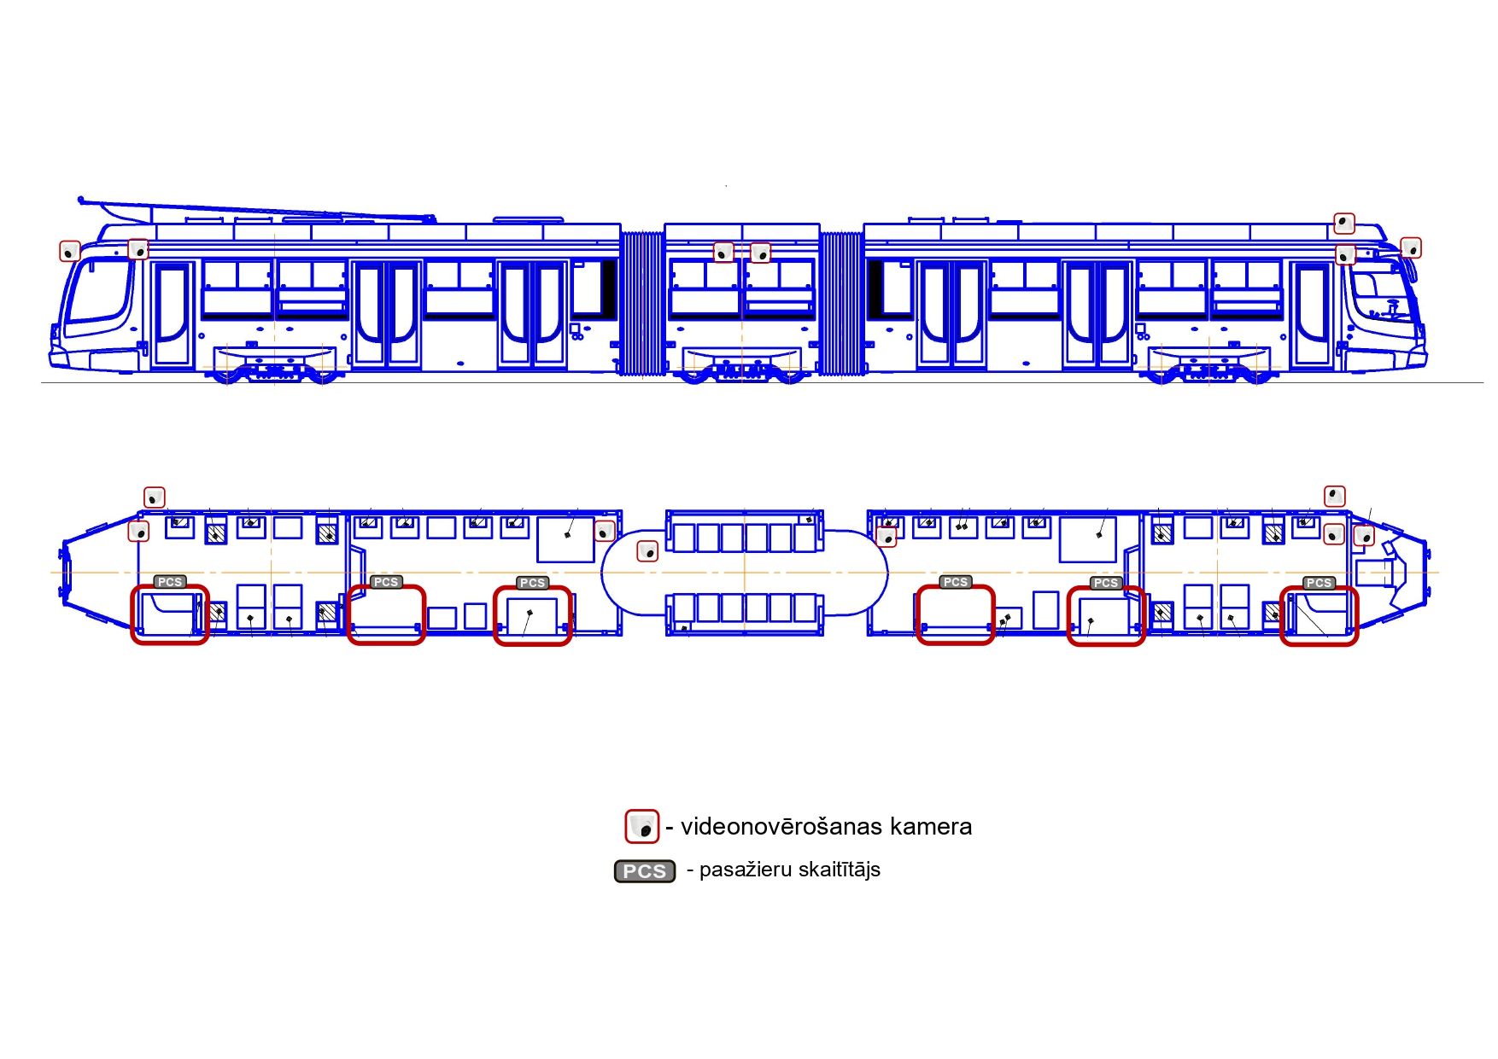

Pielikums Nr.2

Video kameru izvietošanas plāns 71 - 623 - 02 modelim
